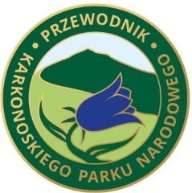
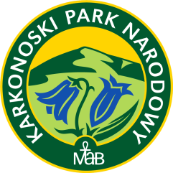
Program edukacyjny
„Przewodnik Karkonoskiego Parku Narodowego”

Formularz zgłoszeniowy

Imię i nazwisko:

Nr i data ważności identyfikatora:

Data urodzenia:

Adres korespondencyjny:

Adres e-mail:

Numer telefonu:

Rozmiar koszulki (dla kobiet zapewniamy koszulki o damskim kroju):

Zgłaszam swój udział w zajęciach edukacyjnych realizowanych w ramach programu edukacyjnego „Przewodnik Karkonoskiego Parku Narodowego” w dniach 07-08.04.2017 oraz 21-22.04.2017

Zobowiązuję się wziąć czynny udział w zajęciach oraz uiścić opłatę 100 zł brutto za zajęcia edukacyjne.

Proszę o wystawienie faktury VAT: TAK/NIE*

Dane do faktury:

Opłatę należy uiścić w ostatni dzień zajęć edukacyjnych w kasie Karkonoskiego Centrum Edukacji Ekologicznej KPN w Szklarskiej Porębie. Istnieje możliwość wniesienia opłaty przelewem, ale tylko w przypadku otrzymania faktury (nie paragonu).

Proszę o wystawienie faktury na przelew: TAK/NIE*

Wyrażam zgodę na przetwarzanie moich danych osobowych dla potrzeb niezbędnych do realizacji programu edukacyjnego "Przewodnik Karkonoskiego Parku Narodowego" (zgodnie z Ustawą z dnia 29.08.1997 roku o Ochronie Danych Osobowych; (tekst jednolity: Dz. U. 2016 r. poz. 922).
Administratorem danych osobowych jest Karkonoski Park Narodowy z siedzibą w Jeleniej Górze, ul. Okrzei 28, 58-570 Jelenia Góra.

……………………………………………..
data i podpis
*niewłaściwe usunąć

